TÜRKİYE ATLETİZM FEDERASYONU

FAALİYET RAPORU

01.09.2016

31.08.2018

KAPSAM :
Faaliyet raporu 01.09.2016-31.08.2018 tarihleri arası faaliyetleri kapsamaktadır.
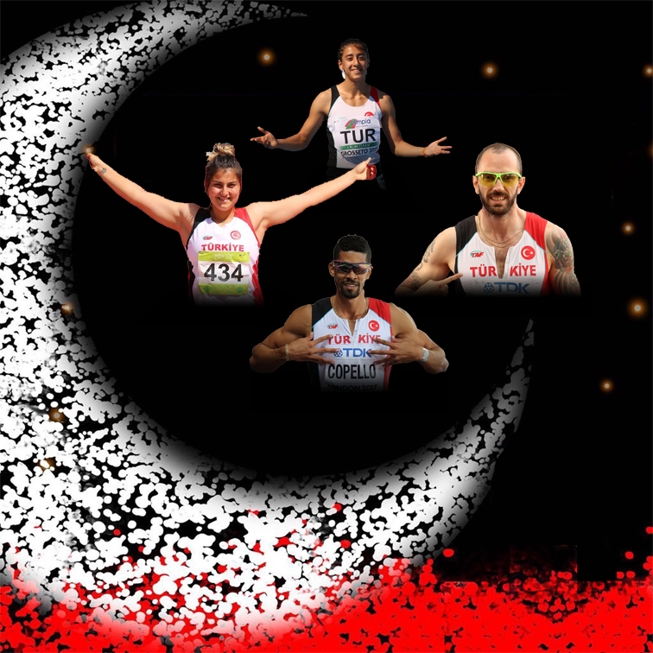

YURTİÇİ FAALİYETLER
Federasyonumuz tarafından düzenlenen lig ve 163 ayrı yarışmada 24913 kadın, 32889 erkek olmak üzere toplam 57802 sporcumuz yarışmıştır.
2014 yılında 8 (sekiz) bölgede ilk defa yapılan küçükler ve yıldızlar bölgesel kros liginin kapsamı genişletildi ve 15 (on beş) bölgeye çıkartılarak ilçe takımlarının da katılımı ile üç kademede düzenlendi. Altyapıyı tüm branşlarda güçlendirmek amacıyla yine 15 (on beş) bölge projesi kapsamında Naili Moran Atletizm Festivali, Atletizmi Geliştirme Projesi, Bayrak Yarışmaları Festivali ve TAF U14 Küçükler Festivali düzenlendi. Ayrıca Çoklu Branşların gelişmesi amacıyla Komple-Atlet Ligi oluşturuldu. Kulüplerarası Dağ Koşuları Ligi de yeni ligler arasında yerini aldı.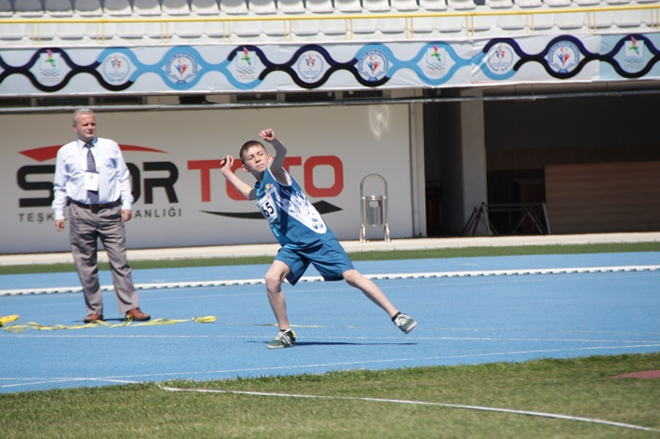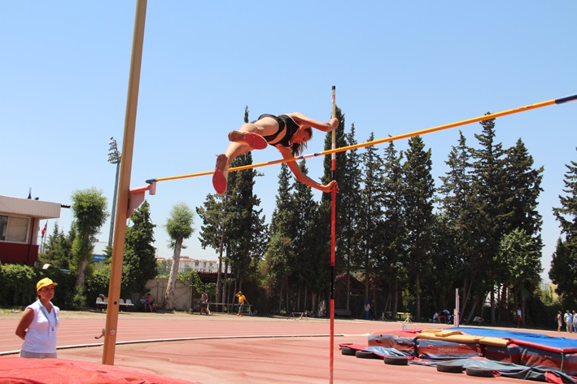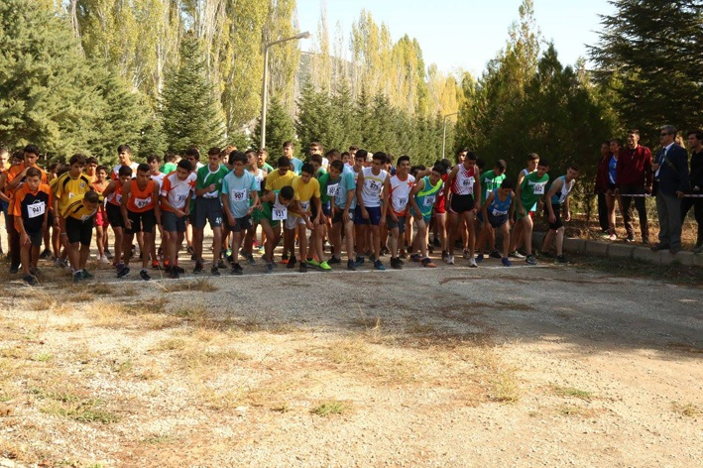

Yarışma Sayısı | Yarışma Adı | Tarih | Yer | Kayıtlı Sporcu Sayısı |  | Toplam
 |  |  |  | Kızlar | Erkekler
1 | Taf Kupası Yürüyüş Challenge-3 | 3.09.2016 | Ankara | 16 | 14 | 30
2 | Süper Lig 2. Kademe Final | 03-04/09/2016 | Ankara | 139 | 132 | 271
3 | Küçükler ve Yıldızlar Kulüpler Bölgesel Kros Ligi 1. Kademe | 16.10.2016 | 8 İlde | 993 | 1338 | 2331
4 | Kros Ligi 1. Kademe | 26.10.2016 | Sivas | 129 | 209 | 338
5 | Atatürk'ü Anma Kros Yarışmaları | 10.11.2016 | Ankara | 357 | 381 | 738
6 | Kros Ligi 2. Kademe | 16.11.2016 | Adana | 123 | 189 | 312
7 | 61. Ömer Besim Kır Koşusu | 26.11.2016 | İstanbul | 44 | 40 | 84
8 | Küçükler ve Yıldızlar Kulüpler Bölgesel Kros Ligi 2. Kademe | 3.12.2016 | 8 İlde | 904 | 1181 | 2085
9 | Salon Olimpik Baraj | 10.12.2016 | İstanbul | 41 | 108 | 149
10 | Kros Ligi 3. Kademe Final | 17.12.2016 | Samsun | 99 | 126 | 225
11 | Salon Olimpik Baraj | 17-18/12/2016 | İstanbul | 87 | 103 | 190
12 | Küçükler ve Yıldızlar Kulüpler Bölgesel Kros Ligi 3. Kademe Final | 18.12.2016 | Gaziantep | 266 | 279 | 545
13 | Salon Rekor Deneme | 24-25/12/2016 | İstanbul | 129 | 210 | 339
14 | 81. Büyük Atatürk Koşusu | 27.12.2016 | Ankara | 177 | 654 | 831
 |  | Toplam Sporcu |  | 3504 | 4964 | 8468

01 Eylül-31 Aralık 2016 dönemi içerisinde yapılmış olan yurtiçi yarışmaların toplam maliyeti 894.056,09TL’dir.

Yarışma Sayısı | Yarışma Adı | Tarih | Yer | Kayıtlı Sporcu Sayısı |  | Toplam
 |  |  |  | Kızlar | Erkekler
1 | Salon Olimpik Deneme | 07-08.01.2017 | İstanbul | 166 | 159 | 325
2 | Spor Toto Türkiye Yürüyüş Şampiyonası | 14.01.2017 | İstanbul | 46 | 55 | 101
3 | 3. Ruhi Sarıalp Atlamalar Kupası | 14.01.2017 | İstanbul | 19 | 30 | 49
4 | Salon Olimpik Deneme | 15.01.2017 | İstanbul | 91 | 98 | 189
5 | 3. TAF Kupası | 21.01.2017 | İstanbul | 37 | 71 | 108
6 | Salon Olimpik Deneme | 21.01.2017 | İstanbul | 44 | 64 | 108
7 | Türkcell 16 Yaş Altı Türkiye Salon Şampiyonası | 23-24-25.01.2017 | İstanbul | 386 | 384 | 770
8 | Türkcell Yıldızlar Türkiye Salon Şampiyonası | 23-24-25.01.2017 | İstanbul | 196 | 321 | 517
9 | Komple Atlet Salon Ligi 1.Kademe | 28-29.01.2017 | İstanbul | 47 | 32 | 79
10 | Salon Olimpik Deneme | 28-29 Ocak 2017 | İstanbul | 74 | 129 | 203
11 | 14 Yaş Altı Türkiye Salon Şampiyonası | 01-02.02.2017 | İstanbul | 247 | 183 | 430
12 | 2024 Olimpik Eğitim Kamp Test Yarışması | 01-02.02.2017 | İstanbul | 38 | 33 | 71
13 | Türkcell Gençler Türkiye Salon Şampiyonası | 04-05.02.2017 | İstanbul | 114 | 233 | 347
14 | Türkcell Büyükler Türkiye Salon Şampiyonası | 09-10.02.2017 | İstanbul | 62 | 147 | 209
15 | Türkiye 20K Yürüyüş Şampiyonası ve Yürüyüş Olimpik Deneme | 11.02.2017 | Antalya | 26 | 47 | 73
16 | Balkan Gençler Salon Şampiyonası | 12.02.2017 | İstanbul | 91 | 102 | 193
17 | İstanbul Indoor Cup 2017 | 17.02.2017 | İstanbul | 30 | 54 | 84
18 | Seyfi Alanya Atmalar Kupası ve Kulüpler arası  Yıldızlar Atmalar Ligi 1.Kd. | 18-19.02.2017 | Mersin | 145 | 198 | 343
19 | Komple Atlet Salon Ligi 2.Kademe | 18-19.02.2017 | İstanbul | 20 | 24 | 44
20 | Salon Olimpik Deneme | 18-19.02.2017 | İstanbul | 48 | 80 | 128
21 | 3. Belediyeler Salon Atletizm Yarışmaları | 26.02.2017 | İstanbul | 71 | 107 | 178
22 | Çoklu Branşlar Salon Şampiyonası / Komple Atlet Salon Ligi 3.Kademe | 28.02- 01.03.2017 | İstanbul | 31 | 55 | 86
23 | Masterler Salon Türkiye Şampiyonası | 11-12.03.2017 | İstanbul | 36 | 138 | 174
24 | Salon Olimpik Deneme | 11-12.03.2017 | İstanbul | 53 | 68 | 121
25 | Anadolu Yıldızlar Ligi Grup Yarışmaları | 11-12.03.2017 | 8 İlde | 642 | 707 | 1349
26 | Türkiye Yürüyüş Şampiyonası | 18.03.2017 | Antalya | 55 | 47 | 102
27 | Atletizmi Geliştirme Projesi Grup Yarışmaları | 18.03.2017 | 9 İlde | 515 | 521 | 1036
28 | Anadolu Yıldızlar Ligi Yarı Final | 25-26.03.2017 | 4 İlde | 359 | 424 | 783
29 | Spor Toto 16 Yaşaltı Ligi | 01-02.04.2017 | Aydın | 256 | 241 | 497
30 | Olimpik Deneme | 08-09.04.2017 | İzmir | 81 | 156 | 237
32 | Komple Atlet Ligi 1.Kademe | 22-23.04.2017 | İzmir | 42 | 57 | 99
33 | İslam Oyunları Seçmesi ve Olimpik Deneme Yarışmaları | 22-23.04.2017 | Antalya | 113 | 220 | 333
34 | Spor Toto Kulüpler Arası Yürüyüş Ligi 1.Kademe | 29.04.2017 | Ankara | 84 | 80 | 164
35 | Olimpik Deneme | 29.04.2017 | Bursa | 159 | 180 | 339
36 | Turkcell Küçükler Festivali Bölge Yarışmaları | 29-30.04.2017 | 15 İlde | 842 | 951 | 1793
37 | Nurullah İvak Atmalar Şampiyonası ve Kulüpler Arası  Yıldızlar Atmalar Ligi 2.Kademe Final | 29-30.04.2017 | Bursa | 160 | 199 | 359
38 | Türkiye 10.000m Şampiyonası | 6.05.2017 | Antalya | 2 | 16 | 18
39 | Uluslararası Üçlü Yıldızlar Yarışması | 06-07.04.2017 | Bursa | 65 | 69 | 134
40 | Türkiye Dağ Koşusu Şampiyonası | 13.05.2017 | Artvin | 101 | 202 | 303
41 | Spor Toto Yıldızlar Ligi 1. Kd. | 13-14.04.2017 | Bursa | 282 | 308 | 590
42 | Olimpik Deneme | 13-14.04.2017 | Bursa | 13 | 9 | 22
43 | Olimpik Deneme | 20.05.2017 | Mersin | 209 | 346 | 555
44 | Anadolu Yıldızlar Ligi Final | 20-21.03.2017 | Antalya | 136 | 139 | 275
45 | Komple Atlet Ligi 2.Kademe | 27-28.04.2017 | Bursa | 28 | 35 | 63
46 | Olimpik Deneme | 27-28.03.2017 | Bursa | 12 | 29 | 41
47 | Spor Toto Kulüpler Arası Yürüyüş Ligi 2.Kademe Final | 3.06.2017 | Samsun | 84 | 79 | 163
48 | Yıldızlar Balkan Şampiyonası | 3.06.2017 | İstanbul | 127 | 132 | 259
49 | Turkcell Süper Lig 1. Kademe | 06-07.06.2017 | Ankara | 135 | 149 | 284
50 | 3. Uluslararası Sprint ve Bayrak Kupası | 10-11.06.2017 | Erzurum | 27 | 62 | 89
51 | Komple Atlet Ligi 3.Kademe Büyükler Final | 14-15.06.2017 | Bursa | 2 | 10 | 12
52 | Turkcell Büyükler-U23 Türkiye Şampiyonası | 14-15.06.2017 | Bursa | 108 | 223 | 331
53 | Türkiye Dağ Koşusu Şampiyonası | 17.06.2017 | Kütahya | 61 | 114 | 175
54 | 72.Cezmi Or Kupası | 17.06.2017 | İstanbul | 23 | 57 | 80
55 | Komple Atlet Ligi 3.Kademe U16-Yıldızlar Final | 17-18.06.2017 | Ankara | 16 | 19 | 35
56 | Turkcell Yıldızlar Türkiye Şampiyonası | 17-18.06.2017 | Ankara | 270 | 389 | 659
57 | Komple Atlet Ligi 3.Kademe Gençler Final | 20-21.06.2017 | Bolu | 6 | 8 | 14
58 | Turkcell Gençler Türkiye Şampiyonası | 20-21.06.2017 | Bolu | 135 | 219 | 354
59 | Olimpik Deneme | 29.06.2017 | İzmir | 29 | 56 | 85
60 | 10. Aroma Dağ Koşusu Türkiye Şampiyonası | 01.07.2017 | Antalya | 62 | 95 | 157
61 | Naili Moran Türkiye Atletizm Şampiyonası | 30.06-01-02.07.2017 | İzmir | 252 | 245 | 497
62 | Süper Lig 2. Kademe Final | 06-07.07.2017 | Bursa | 148 | 152 | 300
63 | Olimpik Deneme | 08-09.07.2017 | İzmir | 86 | 185 | 271
64 | Spor Toto 1. Lig 1. Kademe | 18-19.07.2017 | Trabzon | 133 | 257 | 390
65 | Spor Toto Yıldızlar Ligi 2. Kademe Final | 02-03.08.2017 | Bolu | 184 | 185 | 369
66 | Turkcell Gençler Ligi 1.Kademe | 06.08.2017 | Ankara | 157 | 221 | 378
67 | Spor Toto 1. Lig 2. Kademe Final | 12-13.07.2017 | Aydın | 102 | 114 | 216
68 | TAF Yürüyüş Challenge - 1 | 19.08.2017 | Eskişehir | 21 | 16 | 37
69 | Turkcell Gençler Ligi 2.Kademe Final | 19.08.2017 | Eskişehir | 129 | 139 | 268
70 | TAF Yürüyüş Challenge - 2 Final | 26.08.2017 | Malatya | 21 | 18 | 39
71 | 9. İsmail Akçay Yol Koşusu | 10.09.2017 | Balıkesir | 80 | 312 | 392
72 | Küçükler-Yıldızlar Bölgesel Kros Ligi 1. Kademe | 15.10.2017 | 8 İlde | 1021 | 1214 | 2235
73 | Kros Ligi 1. Kademe | 21.10.2017 | Amasya | 113 | 173 | 286
74 | Küçükler-Yıldızlar Bölgesel Kros Ligi 2. Kademe | 4.11.2017 | 8 İlde | 1017 | 1243 | 2260
75 | Atatürk'ü Anma Kros Yarışmaları | 10.11.2017 | Ankara | 212 | 252 | 464
76 | 61. Balkan Kros Şampiyonası | 18.11.2017 | Çanakkale | 42 | 56 | 98
77 | Kros Ligi 2. Kademe / 62. Ömer Besim Kır Koşusu | 25.11.2017 | İstanbul | 118 | 187 | 305
78 | Komple Atlet Salon Deneme Yarışmaları | 25-26.11.2017 | İzmir | 9 | 15 | 24
79 | Küçükler-Yıldızlar Bölgesel Kros Ligi Final | 2.12.2017 | Aydın | 225 | 235 | 460
80 | Kros Ligi 3. Kademe Final | 20.12.2017 | Adana | 81 | 113 | 194
81 | 4x1 km. Bayrak Kros Yarışması | 20.12.2017 | Adana | 40 | 40 | 80
82 | Komple Atlet Salon Deneme Yarışmaları | 23-24.12.2017 | İzmir | 15 | 12 | 27
83 | Salon Rekor Deneme / Komple Atlet Salon Deneme | 23-24.12.2017 | İstanbul | 93 | 201 | 294
84 | 82. Büyük Atatürk Koşusu | 27.12.2017 | Ankara | 266 | 770 | 1036
 |  |  | Toplam Sporcu | 12149 | 15949 | 28098

2017 yılı içerisinde yapılmış olan yurtiçi yarışmaların toplam maliyeti 5.545.439,37TL’dir.

Yarışma Sayısı | Yarışma Adı | Tarih | Yer | Kayıtlı Sporcu Sayısı |  | Toplam
 |  |  |  | Kızlar | Erkekler
1 | Salon Olimpik Deneme | 06-07.01.2018 | İstanbul | 184 | 232 | 416
2 | Türkiye Yarı Maraton Ligi 1. Kademe | 7.01.2018 | Adana | 18 | 48 | 66
3 | Türkiye Salon Yürüyüş Şampiyonası | 13.01.2018 | İstanbul | 42 | 59 | 101
4 | Komple Atlet Ligi 1. Kademe | 13-14.01.2018 | İstanbul | 40 | 48 | 88
5 | Salon Olimpik Deneme | 14.01.2018 | İstanbul | 114 | 188 | 302
6 | 4. Ruhi Sarıalp Atlamalar Kupası | 18.01.2018 | İstanbul | 26 | 63 | 89
7 | Türkiye U16 Salon Şampiyonası / Salon Olimpik Deneme Kamp | 20-21.01.2018 | İstanbul | 427 | 398 | 825
8 | Türkiye U18 Salon Şampiyonası | 22-23.01.2018 | İstanbul | 316 | 405 | 721
9 | Türkiye U20 Salon Şampiyonası / Salon Olimpik Deneme Kamp | 27-28.01.2018 | İstanbul | 147 | 275 | 422
10 | Türkiye U14 Salon Şampiyonası / Salon Rekor Deneme Kamp | 29-30.01.2018 | İstanbul | 292 | 189 | 481
11 | Yürüyüş Olimpik Deneme | 3.02.2018 | Antalya | 34 | 32 | 66
12 | Türkiye Büyükler Salon Şampiyonası | 03-04.02.2018 | İstanbul | 83 | 179 | 262
13 | Komple Atlet Ligi 2. Kademe / Salon Olimpik Deneme | 10-11.02.2018 | İstanbul | 51 | 37 | 88
14 | Balkan Salon Büyükler Şampiyonası | 17.02.2018 | İstanbul | 108 | 122 | 230
15 | Seyfi Alanya Atmalar Şamp. Kulüpler arası Yıldızlar Atmalar Ligi 1. Kd. | 17-18.02.2018 | Mersin | 121 | 166 | 287
16 | Türkiye Yarı Maraton Ligi 2. Kademe Final | 18.02.2018 | Trabzon | 21 | 54 | 75
17 | İstanbul Indoor Cup | 18.02.2018 | İstanbul | 64 | 66 | 130
18 | Spor Toto Türkiye Yürüyüş Şampiyonası | 24.02.2018 | Antalya | 46 | 53 | 99
19 | Masterler Salon Türkiye Şampiyonası | 24-25.02.2018 | İstanbul | 28 | 138 | 166
20 | Salon Olimpik Deneme | 24-25.02.2018 | İstanbul | 55 | 118 | 173
21 | Türkiye Çoklu Branşlar Salon Şampiyonası - Komple Atlet Ligi 3. Kademe Final | 03-04.03.2018 | İstanbul | 39 | 49 | 88
22 | Uluslararası U18 Salon Yarışması | 10.03.2018 | İstanbul | 53 | 54 | 107
23 | 4. Belediyeler Salon Atletizm | 18.03.2018 | İstanbul | 55 | 65 | 120
24 | Anadolu Yıldızlar Ligi Grup Yarışmaları | 24-25.03.2018 | 8 İlde | 675 | 702 | 1377
25 | Spor Toto U16-U18 Yürüyüş Ligi 1. Kd. | 31.03.2018 | Mersin | 57 | 35 | 92
26 | Kulüplerarası Dağ Koşuları Ligi 1. Kd. | 7.04.2018 | Trabzon | 136 | 238 | 374
27 | Komple Atlet Ligi 1. Kademe | 07-08.04.2018 | İzmir | 29 | 45 | 74
28 | Olimpik Deneme | 07-08.04.2018 | İzmir | 72 | 124 | 196
29 | 24. Nurullah İvak Atmalar Kupası ve Kulüpler arası  Yıldızlar Atmalar Ligi 2. Kademe Final | 21-22.04.2018 | Bursa | 142 | 174 | 316
30 | Atletizm Geliştirme Projesi Final | 22.04.2018 | 15 İlde | 386 | 443 | 829
31 | Spor Toto U16-U18 Yürüyüş Ligi 2. Kademe Final | 28.04.2018 | Adıyaman | 61 | 36 | 97
32 | Anadolu Yıldızlar Ligi Yarı Final | 28-29.04.2018 | 4 İlde | 417 | 445 | 862
33 | Komple Atlet Ligi 2. Kademe | 04-05.05.2018 | İzmir | 36 | 44 | 80
34 | Türkiye 10.000m Şampiyonası | 5.05.2018 | Mersin | 10 | 28 | 38
35 | Olimpik Deneme | 05-06.05.2018 | Mersin | 129 | 288 | 417
36 | Anadolu Yıldızlar Ligi Final | 12-13.05.2018 | Denizli | 166 | 154 | 320
37 | Spor Toto U18 Ligi 1. Kademe | 12-13.05.2018 | Trabzon | 245 | 320 | 565
38 | Olimpik Deneme | 12-13.05.2018 | Mersin | 97 | 180 | 277
39 | Turkcell Süper Lig 1. Kademe | 19-20.05.2018 | Mersin | 131 | 150 | 281
40 | Spor Toto U20-Büyükler Yürüyüş Ligi 1. Kademe | 26.05.2018 | Çanakkale | 19 | 15 | 34
41 | Olimpik Deneme | 26-27.05.2018 | Eskişehir | 192 | 315 | 507
42 | Komple Atlet Ligi 3. Kademe Final | 02-03.06.2018 | İstanbul | 30 | 47 | 77
43 | U18 Türkiye Şampiyonası | 02-03.06.2018 | İstanbul | 283 | 405 | 688
44 | U20 Türkiye Şampiyonası | 04-05.06.2018 | İstanbul | 135 | 296 | 431
45 | U18 Balkan Şampiyonası | 9.06.2018 | İstanbul | 128 | 153 | 281
46 | 73.Cezmi Or Kupası | 10.06.2018 | İstanbul | 39 | 89 | 128
47 | 4. TAF Küçükler Festivali Final | 29.05 – 10.06.2018 | 15 İlde | 817 | 736 | 1553
48 | Olimpik Deneme | 12.06.2018 | Bursa | 112 | 156 | 268
49 | U20 Balkan Şampiyonası | 21-22.06.2018 | İstanbul | 157 | 202 | 359
50 | Spor Toto U16 Kulüpler Türkiye Şampiyonası | 30.06 – 1.07.2018 | Eskişehir | 157 | 163 | 320
51 | U16 Bölgesel Ligi | 07-08.07.2018 | 9 İlde | 267 | 422 | 689
52 | Türkiye Atletizm Şampiyonası | 07-08.07.2018 | Bursa | 110 | 253 | 363
53 | Spor Toto 1. Lig 1. Kademe | 14-15.07.2018 | Samsun | 108 | 214 | 322
54 | 4. U.arası Sprint ve Bayrak Kupası | 14-15.07.2018 | Erzurum | 50 | 68 | 118
55 | 4. Bayrak Takım Yarışmaları | 17.07.2018 | 11 İlde | - | - | 1188
56 | Spor Toto U18 Ligi 2. Kademe Final | 21-22.07.2018 | Eskişehir | 172 | 187 | 359
57 | Olimpik Deneme | 21-22.07.2018 | İzmir | 90 | 225 | 315
58 | Spor Toto Kulüpler Arası Yürüyüş Ligi  TAF Yürüyüş Kupası 1. Kademe | 28.07.2018 | Çorum | 26 | 25 | 51
59 | Naili Moran Yaş Grupları U16 Atletizm Festivali | 28-29.07.2018 | 13 İlde | 553 | 586 | 1139
60 | Turkcell Türkiye U20 Atletizm Ligi 1. Kademe | 1.08.2018 | Samsun | 164 | 225 | 389
61 | Spor Toto 1. Lig 2. Kademe Final | 04-05.08.2018 | Trabzon | 95 | 116 | 211
62 | Kulüplerarası Dağ Koşuları Final | 8.08.2018 | Gediz-Kütahya | 75 | 127 | 202
63 | 1. Orhan Altan Atlamalar Kupası | 09-10.08.2018 | Ankara | 17 | 41 | 58
64 | Olimpik Deneme | 09-10.08.2018 | Ankara | 180 | 323 | 503
65 | Süper Lig 2. Kademe Final | 15-16.08.2018 | Bursa | 131 | 143 | 274
 |  |  | Toplam Sporcu | 9260 | 11976 | 22424
1 Ocak-31 Ağustos 2018 dönemi içerisinde yapılmış olan yurtiçi yarışmaların toplam maliyeti 5.800.955,36TL’dir.
YURTİÇİ YARIŞMALARI TOPLAM HARCAMALARI

YURT DIŞI YARIŞMALAR :
Toplam 1237 milli sporcumuz ile yurt dışında düzenlenen 68 yarışmaya iştirak edilmiştir.
- 2016 Avrupa Kros Şampiyonası’nda tarihimizde ilk kez takımlar şampiyonluğuna ulaştık. 2017’de Slovakya’daki şampiyonada ise madalya sayımızı artırarak yedi madalya elde ettik ve takımlar sıralamasında ikinci olduk.
- Belgrad’daki 2017 Avrupa Salon Şampiyonası’na tarihimizde ilk kez 15 atletle katıldık. Yasemin Can, 3000 metrede gümüş madalya kazandı.
- 2017 Dünya Kros Şampiyonası’nda Türkiye atletizm tarihindeki ilk madalyayı kazandık. Karışık takım disiplininde üçüncü olan Türkiye, aynı zamanda Avrupa kıtasının tek madalyasını kazandı.
- 57 ülkenin yarıştığı 2017 İslami Dayanışma Oyunları’nda Milli Takımımız, dokuz altın, sekiz gümüş, dört bronz ile toplam 21 madalya elde etti ve madalya sıralamasında ikinci oldu.
- Polonya’da 2017 yılında yapılan Avrupa U23 Şampiyonası’nda iki altın, bir bronz madalya elde etti. Aynı şampiyonaya 44 atletle tarihteki en geniş katılım sağlandı.
- 2017 Dünya U18 Şampiyonası’nda daha önce toplam 4 madalyası bulunan Türkiye, bir şampiyonada 3 madalya birden kazandı. İki genç yeteneğimiz Mizgin Ay ve Meryem Bekmez, Kenya’daki şampiyonadan 1 altın, 1 gümüş, 1 bronz madalyayı ülkemize getirdiler. Mizgin Ay, Türkiye atletizm tarihinin sprintte dünya şampiyonluğu elde eden ilk atleti oldu.
- Kulüplerimiz 2017 yılında Avrupa Kupaları’nda 10 podyum gördüler. Bu yıl da sekiz Türk takımı, Avrupa Şampiyon Kulüpler Kupası’nda kürsüye çıktı. Türkiye, son üç yıldır kulüplerde Avrupa’nın en başarılı ülkesi oldu.

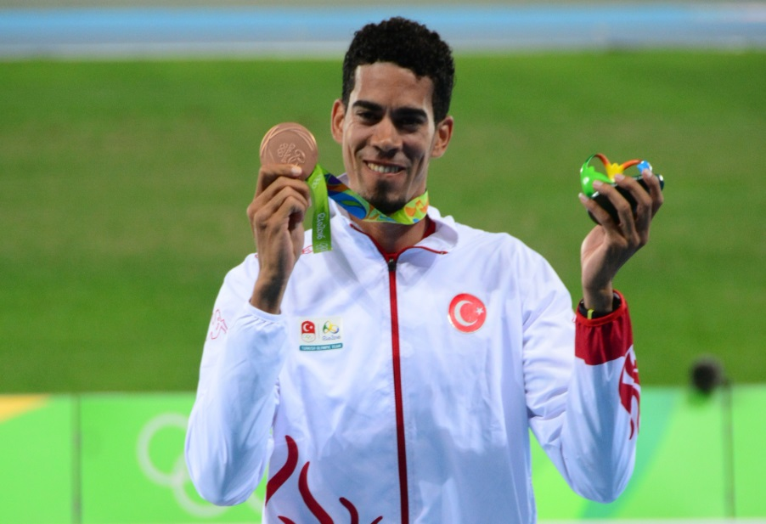

- Londra’daki 2017 Dünya Atletizm Şampiyonası’nda Milli Takımımız, Türk Atletizm tarihinde ilk kez Ramil Guliyev ile 200 metrede altın madalya kazandı. Aynı şampiyonada 400 metre engelli yarışında Yasmani Copello Escobar gümüş madalya kazandı. Cirit atmada da 20 yaşındaki sporcumuz Eda Tuğsuz beşinci sırayı aldı. 4x100 metre bayrak yarışında Türkiye, finalde yarışarak yedinci oldu ve bir ilke adını yazdırdı.
- Milli atletimiz Emre Zafer Barnes, İngiltere’deki Dünya Salon Atletizm Şampiyonası’nda 60 metrede final koşma başarısı gösterdi. Emre’nin başarısı, Türkiye atletizm tarihine sprintte ilk Dünya Salon finali olarak geçti.
- Dünya Takımlar Yürüyüş Şampiyonasında U20 Kadın takımımız tarihimizde ilk kez kürsüye çıkarak üçüncülük kupasını aldı.
- İspanya’daki 2018 Akdeniz Oyunları’nda Milli Takımımız, 3 altın, 4 gümüş, 1 bronz ile madalya sıralamasında dördüncü oldu. Oyunlar tarihinde ilk kez 100 metrede altın ve gümüş madalya aynı anda Türkiye’ye geldi.
- Macaristan’da yapılan 2018 Avrupa U18 Şampiyonası’nda Türk atletizm tarihinde bu güne kadar alınmış en büyük başarı elde edilerek yıldız milli takımımız, 50 ülke arasında yedinciliği elde ederek 1 altın, 4 gümüş, 2 bronz olmak üzere toplam yedi madalya kazandı. 4 günlük şampiyonada 4 Türkiye rekoru yenilendi. Türk atletleri tam 22 final gördü. Ayrıca atletlerimiz Gençlik Yaz Olimpiyat Oyunlarına 17 kota aldı.

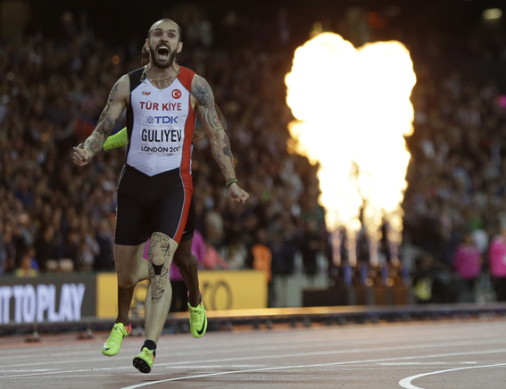
- Finlandiya’daki 2018 Dünya U20 Şampiyonası’nda Meryem Bekmez, 10,000 metre yürüyüşte gümüş madalya kazanırken Türkiye ve Balkan gençler rekorlarını yeniledi. Atletlerimiz, yarıştıkları 19 branşın 10’unda final görürken, bir ilke imza attılar. 100 metre engellide Şevval Ayaz dünya beşincisi, üç adımda Esra Yılmaz ve yürüyüşte Ayşe Tekdal dünya sekizincisi oldu. Şampiyonada 6 Türkiye rekoru yenilendi.
- 2018 Dünya Yürüyüş Kupası’nda U20 Kadın Takımımız, kürsüye çıktı. Bu kupada tarihte ilk sekiz içinde daha önce hiçbir sonucu bulunmayan Türkiye, Meryem Bekmez ile bireysel beşincilik, U20 takımı ile de dünya üçüncülüğü yakaladı ve tarih yazdı.
- 2018 Avrupa Atletizm Şampiyonası’nda Milli Takım, Amsterdam’dan sonra en başarılı organizasyonlarından birini geçirdi. Ramil Guliyev 19.76 ile şampiyona ve Türkiye rekorunu yenileyerek altın madalya kazandı. Yasmani Copello 47.81 ile 400 metre engellide gümüş madalya aldı. 4x100 takımımız 38 saniyenin altına inen atletizm tarihinin 11. ülkesi oldu ve gümüş madalya kazandı. Yasemin Can ve Jak Ali Harvey’in de bronz madalyalarıyla Berlin’de toplam 5 madalya çıkardık. Alperen Acet, yüksek atlamada 60 yıl aradan sonra ilk kez final yarışan Türk atlet oldu. Can Özüpek üç adım atlamada finale kalma başarısı gösterdi.

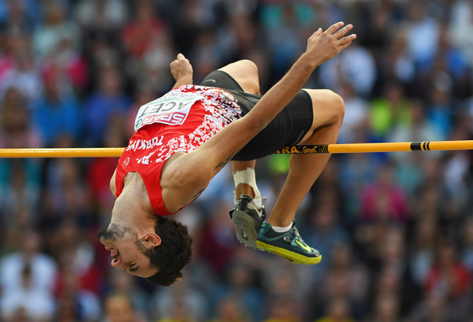

SIRA  NO | FAALİYETİN ADI | YERİ | TARİHİ | SPORCU  SAYISI
1 | 32. DÜNYA DAĞ KOŞUSU ŞAMPİYONASI | SAPAREVA BANYA / BULGARİSTAN | 4 EYLÜL 2016 | 4
2 | GENÇLER AVRUPA ŞAMPİYON KULÜPLER KUPASI YARIŞMALARI A-GRUP | CASTELLON / İSPANYA | 17 EYLÜL 2016 | 40
3 | 18. DR. FAZIL KÜÇÜK OYUNLARI | LEFKOŞA / KKTC | 28 EYLÜL 2016 | 10
4 | BALKAN MARATON ŞAMPİYONASI | SOFYA / BULGARİSTAN | 9 EKİM 2016 | 2
5 | BALKAN YARI MARATON ŞAMPİYONASI | PODGORİCA / KARADAĞ | 30 EKİM 2016 | 3
6 | BALKAN KROS ŞAMPİYONASI | CUPRIJA / SIRBİSTAN | 5 KASIM 2016 | 24
7 | DÜNYA 100 KM ŞAMPİYONASI | LOS ALCAZARES /İSPANYA | 27 KASIM 2016 | 1
8 | 23. SPAR AVRUPA KROS ŞAMPİYONASI | CHİA / İTALYA | 11 ARALIK 2016 | 32

01 Eylül-31 Aralık 2016 dönemi içerisinde yapılmış olan yurtdışı yarışmaların toplam maliyeti 559.427,44 TL’dir.

SIRA  NO | FAALİYETİN ADI | YERİ | TARİHİ | SPORCU  SAYISI
 | BÜYÜK EDİNBURGH KROS YARIŞMASI | EDİNBURGH / İSKOÇYA / BRİTANYA | 07 OCAK 2017 | 4
 | EA PERMIT SALON YARIŞMALARI | VİYANA / AVUSTURYA BRATİSLAVA / SLOVAKYA | 28-29 OCAK 2017 | 10
 | BALKAN SALON ŞAMPİYONASI | BELGRAD / SIRBİSTAN | 25 ŞUBAT 2017 | 35
 | ULUSLARARASI SALON YARIŞMASI | MINSK / BELARUS | 25 ŞUBAT 2017 | 24
 | AVRUPA SALON ŞAMPİYONASI | BELGRAD / SIRBİSTAN | 3-5 MART 2017 | 14
 | AVRUPA ATMALAR KUPASI | GRAN KANARYA / İSPANYA | 11-12 MART 2017 | 14
 | IAAF PERMIT YÜRÜYÜŞ YARIŞMASI | DUDINCE / SLOVAKYA | 25 MART 2017 | 1
 | IAAF DÜNYA KROS ŞAMPİYONASI | KAMPALA / UGANDA | 26 MART 2017 | 5
 | BALKAN YÜRÜYÜŞ KUPASI | FLORINA / YUNANİSTAN | 8 NİSAN 2017 | 15
 | EA PERMIT ULUSLARARASI YÜRÜYÜŞ YARIŞMASI | PODEBRADY / ÇEK CUMHURİYETİ | 8 NİSAN 2017 | 2
 | ROTTERDAM MARATONU | ROTTERDAM / HOLLANDA | 9 NİSAN 2017 | 2
 | 4. İSLAMİ DAYANIŞMA OYUNLARI | BAKÜ / AZERBEYCAN | 12-22 MAYIS 2017 | 45
 | BALKAN YARI MARATON ŞAMPİYONASI | PRİŞTİNE / KOSOVA | 14 MAYIS 2017 | 4
 | 12. AVRUPA YÜRÜYÜŞ KUPASI | PODEBRADY / ÇEK CUMHURİYETİ | 21 MAYIS 2017 | 9
 | 16. AVRUPA DAĞ KOŞULARI ŞAMPİYONASI | KAMNIK / SLOVENYA | 8 HAZİRAN 2017 | 13
 | ULUSLARARASI YÜRÜYÜŞ FESTIVALİ | ALYTUS / LİTVANYA | 9 HAZİRAN 2017 | 2
 | BALKAN DAĞ KOŞULARI ŞAMPİYONASI | TETEVEN / BULGARİSTAN | 10 HAZİRAN 2017 | 32
 | AVRUPA 10.000M. KUPASI | MİNSK / BELARUS | 10 HAZİRAN 2017 | 7
 | AVRUPA ATLETİZM TAKIMLAR ŞAMPİYONASI 1.LİG | VAASA / FİNLANDİYA | 23-25 HAZİRAN 2017 | 43
 | DÜNYA YILDIZLAR DAĞ KOŞUSU | GAGLIANO DEL CAPO / İTALYA | 24 HAZİRAN 2017 | 16
 | AVRUPA ÇOKLU BRANŞLAR TAKIMLAR ŞAMPİYONASI | MONZON / İSPANYA | 01-02 TEMMUZ 2017 | 4
 | BALKAN (U20) GENÇLER ŞAMPİYONASI | PİTEŞTİ / ROMANYA | 01-02 TEMMUZ 2017 | 71
 | IAAF DÜNYA (U18) YILDIZLAR ATLETİZM ŞAMPİYONASI | NAIROBI / KENYA | 12-16 TEMMUZ 2017 | 27
 | 11. AVRUPA U23 ŞAMPİYONASI | BYDGOSZCZ / POLONYA | 13-16 TEMMUZ 2017 | 45
 | BALKAN BÜYÜKLER ŞAMPİYONASI | NOVI PAZAR / SIRBİSTAN | 15-16 TEMMUZ 2017 | 38
 | 24. AVRUPA (U20) GENÇLER ŞAMPİYONASI | GROSSETO / İTALYA | 20-23 TEMMUZ 2017 | 57
 | AVRUPA GENÇLİK OLİMPİK YAZ FESTİVALİ (EYOF) | GYÖR / MACARİSTAN | 23-29 TEMMUZ 2017 | 24
 | 33. DÜNYA DAĞ KOŞULARI ŞAMPİYONASI | PREMANA / İTALYA | 30 TEMMUZ 2017 | 12
 | 16. IAAF DÜNYA ATLETİZM ŞAMPİYONASI | LONDRA / İNGİLTERE | 04-13 AĞUSTOS 2017 | 27
 | BALKAN MARATON ŞAMPİYONASI | ZAGREP / HIRVATİSTAN | 08 EKİM 2017 | 3
 | DR. FAZIL KÜÇÜK ATLETİZM MÜSABAKALARI | LEFKOŞA / KKTC | 03 EKİM 2017 | 10
 | 24. AVRUPA KROS ŞAMPİYONASI | SAMORIN / SLOVAKYA | 10 ARALIK 2017 | 34

2017 yılı içerisinde yapılmış olan yurtdışı yarışmaların toplam maliyeti 4.735.283,90TL’dir.
SIRA  NO | FAALİYETİN ADI | YERİ | TARİHİ | SPORCU  SAYISI
1 | ELAN YARIŞMALARI | Bratislava / SLOVAKYA | 28 Ocak 2018 | 18
2 | MADRİD SALON YARIŞMASI | Madrid / İSPANYA | 8 Şubat 2018 | 2
3 | BALKAN GENÇLER ŞAMPİYONASI | Sofya / BULGARİSTAN | 10 Şubat 2018 | 32
4 | 3. SIRBİSTAN AÇIK SALON YARIŞMASI | Belgrad / SIRBİSTAN | 21 Şubat 2018 | 2
5 | U20 ULUSLARARASI SALON TURNUVASI | Minsk / BELARUS | 24-25 Şubat 2018 | 23
6 | 17. IAAF DÜNYA SALON ŞAMPİYONASI | Birmingham / İNGİLTERE | 1-4 Mart 2018 | 1
7 | 18. AVRUPA ATMALAR KUPASI | Leiria / PORTEKİZ | 10-11 Mart 2018 | 17
8 | IAAF DÜNYA YARI MARATON ŞAMPİYONASI | VALENCIA / İSPANYA | 24 Mart 2018 | 8
9 | IAAF CHALLENGE PERMIT DUDİNCE YÜRÜYÜŞ YARIŞMASI | Dudince / SLOVAKYA | 24 Mart 2018 | 1
10 | 17. BALKAN YÜRÜYÜŞ ŞAMPİYONASI | Zrenjanin / SIRBİSTAN | 14 Nisan 2018 | 16
11 | DUSSELDORF MARATONU | DUSSELDORF ALMANYA | 29 Nisan 2018 | 13
12 | 10. BALKAN DAĞ ŞAMPİYONASI | Vrnjacka Banja / SIRBİSTAN | 5 Mayıs 2018 | 17
13 | DÜNYA YÜRÜYÜŞ TAKIM ŞAMPİYONASI | Taicang / ÇİN | 05-06 Mayıs 2018 | 10
14 | BÜKREŞ YARI MARATONU | Bükreş / ROMANYA | 13 Mayıs 2018 | 1
15 | ULUSLARARASI ROMANYA ŞAMPİYONASI | Cluj / ROMANYA | 02-03 Haziran 2018 | 16
16 | AKDENİZ 23 YAŞ ALTI ŞAMPİYONASI | Jesolo / İTALYA | 09-10 Haziran 2018 | 30
17 | 13. DAĞ KOŞULARI DÜNYA U18 KUPASI | Lanzada / İTALYA | 16 Haziran 2018 | 8
18 | BİRLİK ATLETİZM GALA | Linz / AVUSTURYA | 17 Haziran 2018 | 7
19 | ULUSLARARASI YARIŞMA (BELARUS-BALKANLAR-BALTIK-UKRAYNA) | Minsk / BELARUS | 22 Haziran 2018 | 5
20 | PTS (PRAVDA-TELEVİZİA-SLOVNAFT) | Samorin / SLOVAKYA | 29 Haziran 2018 | 2
21 | 28. AKDENİZ OYUNLARI | Tarragona / İSPANYA | 27-30 Haziran 2018 | 40
22 | AVRUPA DAĞ KOŞUSU ŞAMPİYONASI | Üsküp / MAKEDANYA | 1 Temmuz 2018 | 16
23 | NİKİTİ | Nikiti / YUNANİSTAN | 20 Haziran 2018 | 1
24 | U18 AVRUPA ŞAMPİYONASI | Györ / MACARİSTAN | 05-08 Temmuz 2018 | 52
25 | U20 DÜNYA ŞAMPİYONASI | Tampere / FİNLANDİYA | 10-15 Temmuz 2018 | 32
26 | 71. BALKAN BÜYÜKLER ŞAMPİYONASI | Stara Zagora / BULGARİSTAN | 20-21 Temmuz 2018 | 57
27 | ROMANYA ŞAMPİYONASI | Piteşti / ROMANYA | 26 Temmuz 2018 | 2
28 | 24. AVRUPA ATLETİZM ŞAMPİYONASI | Berlin / ALMANYA | 06-12 Ağustos 2018 | 43

2018 yılı içerisinde yapılmış olan yurtdışı yarışmaların toplam maliyeti 4.718.974,84TL’dir.

YURT İÇİNDE DÜZENLENEN ULUSLARARASI YARIŞMALAR:
1 Eylül 2016 ile 30 Ağustos 2018 döneminde toplam IAAF Permit, EA Permit ve Balkan Şampiyonaları dahil 13 organizasyonda milli sporcularımız da dahil olmak üzere toplam 2033 sporcu yarışmıştır. Bu yarışmalarda, Dünya ve Avrupa Şampiyonaları için kotalar alınmıştır. Ayrıca çeşitli branşlarda 77 altın, 81 gümüş, 90 bronz olmak üzere 248 madalya alınmış ve bu yarışmalarda 7 kez de Türkiye Rekoru kırılmış, Balkan Şampiyonlukları kazanılmıştır. Sporcularımızın uluslararası tecrübelerini artırmaları için bu tip yarışmalara ekstra özen ve önem gösterilmiştir.

SIRA  NO | FAALİYETİN ADI | YERİ |  | TARİHİ | SPORCU  SAYISI
1 | BALKAN U20 ŞAMPİYONASI | İSTANBUL |  | 12 ŞUBAT 2017 | 133
2 | İSTANBUL INDOOR CUP 2017 | İSTANBUL |  | 17 ŞUBAT 2017 | 96
3 | BELARUS-TÜRKİYE-UKRAYNA U18 ÜÇLÜ YARIŞMASI | BURSA |  | 6-7 MAYIS 2017 | 80
4 | IAAF SPRİNT VE BAYRAK CHALLENGE KUPASI | ERZURUM |  | 10-11 HAZİRAN 2017 | 89
5 | BALKAN U18 ŞAMPİYONASI | İSTANBUL |  | 3 TEMMUZ 2017 | 202
6 | BALKAN KROS ŞAMPİYONASI | ÇANAKKALE |  | 11 KASIM 2017 | 98
7 | 4. RUHİ SARIALP SALON ATLAMALAR KUPASI | İSTANBUL |  | 18 OCAK 2018 | 89
8 | BALKAN SALON ŞAMPİYONASI | İSTANBUL |  | 17 ŞUBAT 2018 | 230
9 | EA PERMİT İSTANBUL CUP INDOOR MEETİNG | İSTANBUL |  | 18 ŞUBAT 2018 | 130
10 | BALKAN U18 ŞAMPİYONASI | İSTANBUL |  | 9 HAZİRAN 2018 | 281
11 | 73. CEZMİ OR KUPASI | İSTANBUL |  | 10 HAZİRAN 2018 | 128
12 | BALKAN U20 ŞAMPİYONASI | İSTANBUL |  | 21-22 HAZİRAN 2018 | 359
13 | 4. ULUSLARARASI SPRINT / BALKAN BAYRAK TAKIMLAR KUPASI | ERZURUM |  | 13-14 TEMMUZ 2018 | 118
YARIŞMALARIN MALİYETİ |  |  | 1.664.059,07

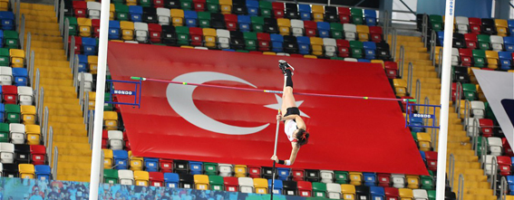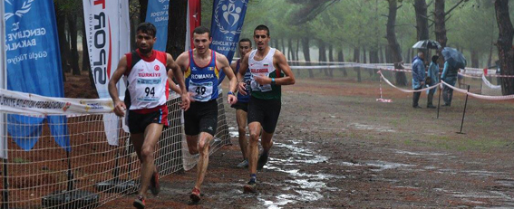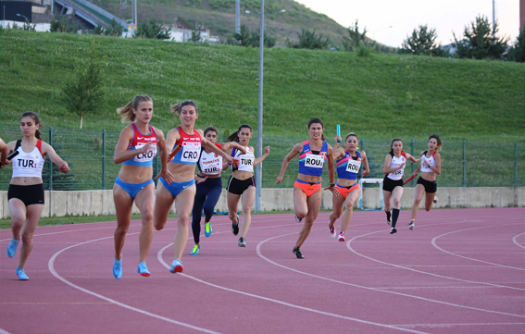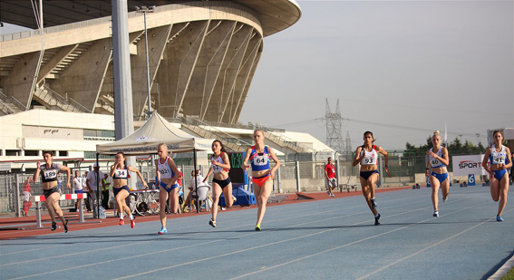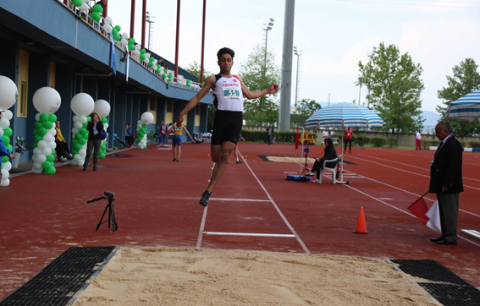
ÖZEL YOL YARIŞMALARI:

Ülkemizde düzenlenen yol yarışlarının kalite standardını yükseltmek ve sporcuların sağlıklı bir ortamda yarışmalarını sağlamak üzere yol yarışları talimatında gerekli düzenlemeler yapılarak tüm yarışmalara sporcu sigortalama zorunluluğu getirilmiştir. Yarışmaların sayısını artırmak amacıyla yarışma düzenleyen belediye ve diğer organizatörlere Federasyonumuzca destek verilmektedir. Bu dönemde ülkemizde toplamda 102 yol yarışı düzenlenmiş bu yarışmalara yaklaşık resmi kayıtlı (çipli) 140.000 koşucu katılmıştır.

01.09.2016-31.12.2016 TARİHLERİ ARASINDAKİ ÖZEL YOL YARIŞLARI
YARIŞIN ADI | TARİHİ | YERİ
MESUDİYE MARATONU | 5.09.2016 | ORDU
KAÇKAR ULTRA MARATONU | 24.09.2016 | RİZE
KARACABEY BELEDİYESİ YOL KOŞUSU | 24.09.2016 | BURSA
LİKYA YOLU MARATONU | 24.09.2016 | MUĞLA
GELİBOLU MARATONU | 2.10.2016 | ÇANAKKALE
EKER I RUN KOŞUSU | 9.10.2016 | BURSA
GÖBEKLİTEPE YARIMARATONU | 16.10.2016 | ŞANLIURFA
KAPADOKYA ULTRA TRAİL KOŞUSU | 23.10.2016 | NEVŞEHİR
DALYAN CARETTA KOŞUSU | 29.10.2016 | MUĞLA
8.CUMHURİYET KOŞUSU | 30.10.2016 | İSTANBUL
GELENEKSEL 15.ATATÜRK KOŞUSU | 6.11.2016 | İSTANBUL
38. VODAFONE İSTANBUL MARATONU | 13.11.2016 | İSTANBUL
HÜSEYİN SABRİ MANİOĞLU KIR KOŞUSU | 20.11.2016 | İSTANBUL
2. ULUSLARARASI MERSİN MARATONU | 11.12.2016 | MERSİN
LONGEST NİGHT KOŞUSU | 24.12.2016 | İSTANBUL

01.01.2017-31.12.2017 TARİHLERİ ARASINDAKİ ÖZEL YOL YARIŞLARI
YARIŞIN ADI | TARİHİ | YERİ
7.UĞUR MUMCU KOŞUSU | 22.01.2017 | İSTANBUL
COUPLE RUN KOŞUSU | 12.02.2017 | İSTANBUL
37.TRABZON YARI MARATONU | 19.02.2017 | TRABZON
KADİRLİNİN KURTULUŞU KOŞUSU | 7.03.2017 | OSMANİYE
EFES ULTRA MARATONU | 18.03.2017 | İZMİR
UZUNETAP GECE KOŞULARI | 18.03.2017 | İSTANBUL
KAYIP ORMAN PATİKA KOŞULARI | 19.03.2017 | İSTANBUL
BATMAN YARI MARATONU | 19.03.2017 | BATMAN
FUN RUN SERİES | 19.03.2017 | İSTANBUL
ALANYA ULTRA MARATONU | 26.03.2017 | ANTALYA
ŞANLIURFA KURTULUŞ KOŞUSU | 9.04.2017 | ŞANLIURFA
RUNMARİS RUN KOŞUSU | 9.04.2017 | MUĞLA
KOÇ TOPLULUĞU YARIŞLARI | 15.04.2017 | İSTANBUL
İZNİK ULTRA MARATONU | 23.04.2017 | BURSA
GLOBAL RUN KOŞUSU | 30.04.2017 | MUĞLA
MASTERGAMES ATLETİZM YARIŞMALARI | 6.05.2017 | İSTANBUL
13.ATATÜRK KOŞUSU | 7.05.2017 | İSTANBUL
BOZCAADA YARI MARATONU | 13.05.2017 | ÇANAKKALE
LİKYA TRAİL SERİES YARIŞMALARI | 13.05.2017 | ANTALYA
NASHİRA ULTRA MARATONU | 13.05.2017 | ANTALYA
ULUSLARARASI 3. HİTİT KOŞUSU | 14.05.2017 | ÇORUM
MAMMUT TAHTALI RUN TO SKY | 21.05.2017 | ANTALYA
DATÇA BAHAR KOŞUSU | 28.05.2017 | MUĞLA
TÜRK-YUNAN-BULGAR SINIRSIZ DOSTLUK YARIŞI | 4.06.2017 | EDİRNE
KAYIP ORMAN PATİKA KOŞULARI | 11.06.2017 | İSTANBUL
UNDER ARMOUR GECE KOŞULARI | 18.06.2017 | İSTANBUL
MESUDİYE YARI MARATONU | 2.07.2017 | ORDU
LONGEST DAY KOŞUSU | 8.07.2017 | İSTANBUL
GARMİN RUN FİRE KOŞUSU | 8.07.2017 | ANKARA
ERCİYES ULTRA SKY TRAİL | 8.07.2017 | KAYSERİ
ALADAĞLAR SKY TRAİL | 11.08.2017 | NİĞDE
SARIYER UNDER ARMOUR GECE KOŞUSU | 9.09.2017 | İSTANBUL
FRİG ULTRA MARATONU | 9.09.2017 | AFYONKARAHİSAR
5.ULUSLARARASI 9 EYLÜL YARI MARATONU | 9.09.2017 | İZMİR
KAÇKAR ULTRA MARATONU | 16.09.2017 | RİZE
GELENEKSEL GAZİ KOŞUSU | 17.09.2017 | İSTANBUL
MYSİA ULTRA TRAİL | 24.09.2017 | BURSA
LİKYA YOLU ULTRA MARATONU | 1.10.2017 | ANTALYA
ALAÇATI YARI MARATONU | 7.10.2017 | İZMİR
8.ELBİSTAN ULTRA MARATONU | 7.10.2017 | KAHRAMANMARAŞ
EKER I RUN KOŞUSU | 8.10.2017 | BURSA
GELİBOLU MARATONU | 8.10.2017 | ÇANAKKALE
7.DARICA YARI MARATONU | 15.10.2017 | KOCAELİ
DALYAN CARETTA RUN | 28.10.2017 | MUĞLA
ATATÜRK KOŞUSU | 29.10.2017 | İSTANBUL
9.ULUSLARARASI CUMHURİYET KOŞUSU | 29.10.2017 | İSTANBUL
PAMUKKALE YARI MARATONU | 29.10.2017 | DENİZLİ
RUN OF LEGENDS KOŞUSU | 29.10.2017 | İZMİR
CUMHURİYET KOŞUSU | 29.10.2017 | KOCAELİ
39. VODAFONE İSTANBUL MARATONU | 12.11.2017 | İSTANBUL
BODRUN ULTRAMARATONU | 25.11.2017 | MUĞLA
İDA ULTRAMARATONU | 2.12.2017 | BALIKESİR
3. ULUSLARARASI MERSİN MARATONU | 3.12.2017 | MERSİN
LONGEST NİGHT KOŞUSU | 23.12.2017 | İSTANBUL

01.01.2018- 31.08.2018 TARİHLERİ ARASINDAKİ ÖZEL YOL YARIŞMALARI
YARIŞIN ADI | TARİHİ | YERİ
8.UĞUR MUMCU KOŞUSU | 28.01.2018 | İSTANBUL
MANAVGAT ULTRA MARATONU | 10.02.2018 | ANTALYA
COUPLE RUN KOŞUSU | 11.02.2018 | İZMİR
COUPLE RUN KOŞUSU | 11.02.2018 | İSTANBUL
RİVA YOL KOŞUSU | 11.02.2018 | İSTANBUL
COUPLE RUN KOŞUSU | 11.02.2018 | ANTALYA
TRABZON YARI MARATONU | 18.02.2018 | TRABZON
ATATÜRK'E KOŞALIM YARIMARATONU | 25.02.2018 | ALANYA
ŞEHİT FETHİ SEKİN YOL KOŞUSU | 1.03.2018 | İZMİR
RUNATOLİA ANTALYA MARATONU | 4.03.2018 | ANTALYA
BARIŞ KOŞUSU | 18.03.2018 | HATAY
BATMAN YARI MARATONU | 18.03.2018 | BATMAN
ALANYA ULTRA TRAİL MARATONU | 24.03.2018 | ANTALYA
12.ULUSLARARASI TARSUS YARI MARATONU | 25.03.2018 | MERSİN
RUN MARİS RUN YARIMARATONU | 1.04.2018 | MUĞLA
AKBATI KOŞUSU | 1.04.2018 | İSTANBUL
AKDAM HENİS KOŞUSU | 15.04.2018 | ADANA
EFES ULTRA MARATONU | 17.04.2018 | İZMİR
RUN DATÇA YARI MARATONU | 22.04.2018 | MUĞLA
İZNİK ULTRA MARATONU | 22.04.2018 | BURSA
EYMİR KOŞUSU | 22.04.2018 | ANKARA
UNDER ARMOUR GECE KOŞUSU | 24.04.2018 | İSTANBUL
RUNTOFD KOŞUSU | 29.04.2018 | İSTANBUL
5.GLOBAL RUN BODRUM | 29.04.2018 | MUĞLA
PAMUKKALE YARI MARATONU | 6.05.2018 | DENİZLİ
NEW BALANCE BOZCAADA YARIMARATONU | 12.05.2018 | ÇANAKKALE
19 MAYIS YOL KOŞUSU | 13.05.2018 | İZMİR
AKSU YARI MARATONU | 13.05.2018 | GİRESUN
ULUSLARARASI 4.HİTİT KOŞUSU | 13.05.2018 | ÇORUM
14.ATATÜRK KOŞUSU | 13.05.2018 | İSTANBUL
TAHTALI RUN TO SKY KOŞUSU | 19.05.2018 | ANTALYA
SALDA ULTRA MARATONU | 26.05.2018 | BURDUR
ULUSLARARASI DOSTLUK YARI MARATONU | 29.05.2018 | EDİRNE
LEYLEK KOŞUSU | 1.07.2018 | BURSA
SKY ERCİYES ULTRA MARATONU | 8.07.2018 | KAYSERİ
ALADAĞLAR SKY TRAİL | 11.08.2018 | NİĞDE
TROYA GECE KOŞUSU | 11.08.2018 | ÇANAKKALE

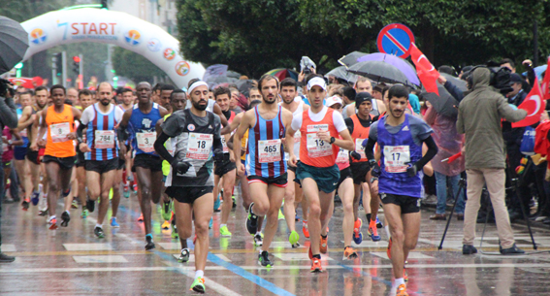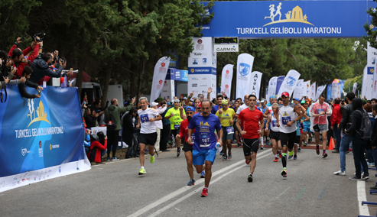

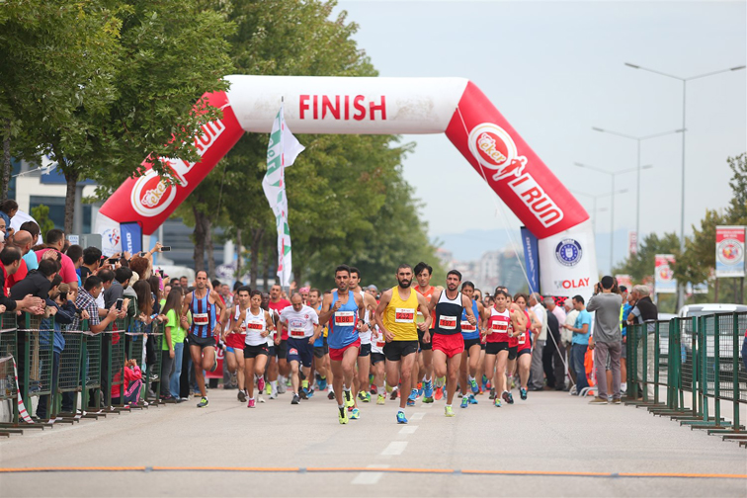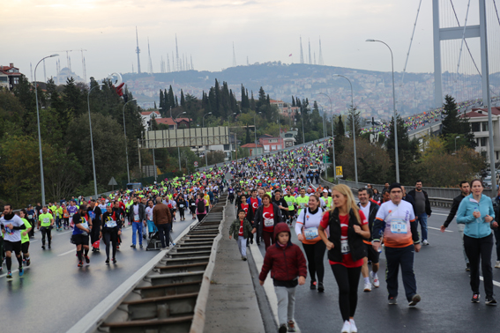

YURT İÇİ VE YURT DIŞI KAMPLAR:

1 Eylül 2016-31 Ağustos 2018 döneminde 242 yurtiçi ve 57 yurtdışı hazırlık kampı yapılmış olup, bu kamplar için 11.044.079,80TL harcama yapılmıştır.
 | 1 EYLÜL-31 ARALIK 2016 | 01 OCAK - 31 ARALIK 2017 | 01 OCAK - 31 AĞUSTOS 2018
YURTİÇİ KAMPLAR | 18 kamp | 123 kamp | 101 kamp
 | 694.357,94 TL | 4.493.802,83 TL | 4.068.969,76 TL
YURTDIŞI KAMPLAR | 3 kamp | 28 kamp | 26 kamp
 | 115.685,01 TL | 557.894,36 TL | 1.113.369,90 TL

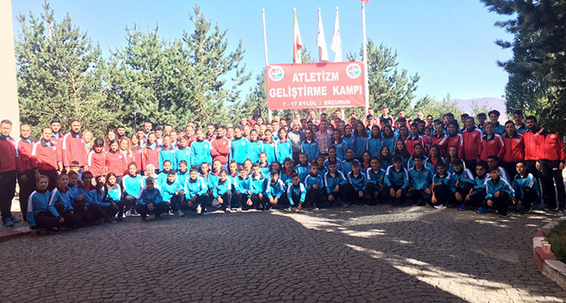

LİSANSLI SPORCU VE KULÜP SAYILARI:
(31/08/2018 Tarihi İtibariyle Sporcu Sayıları )
Kadın :84.078
Erkek :139.998
Toplam Lisanslı Sporcu Sayısı : 224.076
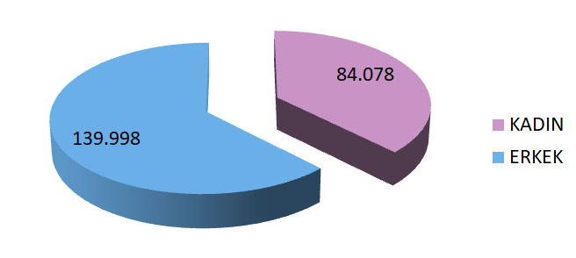

Spor Kulüp Sayısı: 3513
(31/08/2018 Tarihi İtibariyle Kulüp Sayıları )

İL | Atletizm
ADANA | 42
ADIYAMAN | 60
AFYONKARAHİSAR | 52
AKSARAY | 18
AMASYA | 13
ANKARA | 87
ANTALYA | 35
ARDAHAN | 27
ARTVİN | 55
AYDIN | 52
AĞRI | 34
BALIKESİR | 101
BARTIN | 8
BATMAN | 15
BAYBURT | 21
BOLU | 22
BURDUR | 20
BURSA | 122
BİLECİK | 23
BİNGÖL | 49
BİTLİS | 44
DENİZLİ | 27
DÜZCE | 31
DİYARBAKIR | 35
EDİRNE | 19
ELAZIĞ | 26
ERZURUM | 40
ERZİNCAN | 41
ESKİŞEHİR | 76
GAZİANTEP | 38
GÜMÜŞHANE | 24
GİRESUN | 47
HAKKARİ | 47
HATAY | 40
ISPARTA | 29
IĞDIR | 32
KAHRAMANMARAŞ | 9
KARABÜK | 32
KARAMAN | 34
KARS | 45
KASTAMONU | 18
KAYSERİ | 23
KIRIKKALE | 35
KIRKLARELİ | 50
KIRŞEHİR | 46
KOCAELİ | 90
KONYA | 29
KÜTAHYA | 87
KİLİS | 22
MALATYA | 43
MANİSA | 91
MARDİN | 45
MERSİN | 62
MUĞLA | 28
MUŞ | 35
NEVŞEHİR | 50
NİĞDE | 42
ORDU | 50
OSMANİYE | 31
RİZE | 32
SAKARYA | 106
SAMSUN | 78
SİNOP | 45
SİVAS | 32
SİİRT | 23
TEKİRDAĞ | 16
TOKAT | 29
TRABZON | 72
TUNCELİ | 17
UŞAK | 12
VAN | 76
YALOVA | 24
YOZGAT | 33
ZONGULDAK | 34
ÇANAKKALE | 22
ÇANKIRI | 10
ÇORUM | 35
İSTANBUL | 197
İZMİR | 90
ŞANLIURFA | 57
ŞIRNAK | 24

ULUSLARARASI BAŞARILAR:
Milli sporcularımız 1 Eylül 2016-31 Ağustos 2018 döneminde 155 yarışmada toplam 941 madalya kazanmış olup, madalya dağılımı aşağıdaki gibidir.

01 EYLÜL-31 ARALIK 2016 YILI MADALYA SAYILARININ
ŞAMPİYONALARA GÖRE DAĞILIMI
 | BÜYÜKLER | 23 YAŞ ALTI | GENÇLER | YILDIZLAR | TOPLAM
AVRUPA ŞAMPİYONALARI
ALTIN | 3 |  |  |  | 3
GÜMÜŞ | 2 |  |  |  | 2
BRONZ | 1 |  |  |  | 1
BALKAN ŞAMPİYONALARI
ALTIN | 4 | 4 | 4 |  | 12
GÜMÜŞ | 4 | 2 |  |  | 6
BRONZ | 3 | 2 | 2 |  | 7
ULUSLARARASI YARIŞMALAR
ALTIN | 11 |  | 9 |  | 20
GÜMÜŞ | 15 |  | 14 |  | 29
BRONZ | 13 |  | 5 |  | 18
ÜNİVERSİTE OYUNLARI
GENEL TOPLAM | 56 | 8 | 34 | 0 | 98
 |  |  |  | ALTIN | 35
 |  |  |  | GÜMÜŞ | 37
 |  |  |  | BRONZ | 26

2017 YILI MADALYA SAYILARININ
ŞAMPİYONALARA GÖRE DAĞILIMI
 | BÜYÜKLER | 23 YAŞ ALTI | GENÇLER | YILDIZLAR | TOPLAM
DÜNYA ŞAMPİYONALARI
ALTIN | 1 |  |  | 1 | 2
GÜMÜŞ | 1 |  | 1 | 1 | 3
BRONZ | 1 |  |  | 1 | 2
AVRUPA ŞAMPİYONALARI
ALTIN | 3 | 2 |  |  | 5
GÜMÜŞ | 1 |  | 3 |  | 4
BRONZ | 1 | 2 | 5 |  | 8
BALKAN ŞAMPİYONALARI
ALTIN | 15 | 3 | 23 | 11 | 52
GÜMÜŞ | 16 | 2 | 20 | 10 | 48
BRONZ | 13 | 1 | 19 | 9 | 42
ULUSLARARASI YARIŞMALAR
ALTIN | 57 | 2 | 14 | 20 | 93
GÜMÜŞ | 54 | 2 | 24 | 14 | 94
BRONZ | 54 | 2 | 14 | 17 | 87
EYOF
ALTIN |  |  |  | 3 | 3
GÜMÜŞ |  |  |  | 3 | 3
BRONZ |  |  |  |  | 0
GENEL TOPLAM | 217 | 16 | 123 | 90 | 446
 |  |  |  | ALTIN | 155
 |  |  |  | GÜMÜŞ | 152
 |  |  |  | BRONZ | 139
01 OCAK - 31 AĞUSTOS 2018 YILI MADALYA SAYILARININ
ŞAMPİYONALARA GÖRE DAĞILIMI
 | BÜYÜKLER | 23 YAŞ ALTI | GENÇLER | YILDIZLAR | TOPLAM
AKDENİZ OYUNLARI
ALTIN | 2 |  |  |  | 2
GÜMÜŞ | 4 |  |  |  | 4
BRONZ | 1 |  |  |  | 1
DÜNYA ŞAMPİYONALARI
ALTIN |  |  |  |  | 0
GÜMÜŞ |  |  | 1 |  | 1
BRONZ |  |  | 1 |  | 1
AVRUPA ŞAMPİYONALARI
ALTIN | 1 |  |  | 1 | 2
GÜMÜŞ | 2 |  | 1 | 4 | 7
BRONZ | 2 |  |  | 2 | 4
BALKAN ŞAMPİYONALARI
ALTIN | 9 |  | 18 | 14 | 41
GÜMÜŞ | 13 |  | 21 | 9 | 43
BRONZ | 13 |  | 17 | 8 | 38
ULUSLARARASI YARIŞMALAR
ALTIN | 75 | 3 | 6 | 6 | 90
GÜMÜŞ | 57 | 3 | 6 | 5 | 71
BRONZ | 70 | 7 | 7 | 8 | 92
GENEL TOPLAM | 242 | 13 | 78 | 57 | 397
 |  |  |  | ALTIN | 135
 |  |  |  | GÜMÜŞ | 126
 |  |  |  | BRONZ | 136

HAKEM YETİŞTİRME KURSLARI
İlgili dönemlerde açılan aday hakem kursları ile 1778 yeni hakem Federasyon bünyemize dahil olmuştur. Ayrıca yine aynı dönemde 405 hakem bir üst kademeye terfi etmiştir.
2016 YILI HAKEM KURSLARI |  |  | 2017 YILI HAKEM KURSLARI |  |  | 2018 YILI HAKEM KURSLARI
İL | KURSİYER | TERFİ | İL | KURSİYER | TERFİ | İL | KURSİYER | TERFİ
ADANA | 39 | 13 | ADIYAMAN | 33 | 3 | İZMİR | 43 | 6
AKSARAY | 39 | 5 | AFYONKARAHİSAR | 39 | 5 | ANTALYA |  | 17
ANTALYA | 29 | 9 | AĞRI | 49 | 6 | ESKİŞEHİR | 43 | 16
AYDIN | 55 | 9 | BALIKESİR | 40 | 13 | ISPARTA | 21 | 24
BARTIN | 33 |  | BAYBURT | 26 | 1 | MUĞLA | 29 | 10
DENİZLİ | 32 | 14 | DENİZLİ |  | 8 | GİRESUN | 27
ELAZIĞ | 39 | 4 | EDİRNE | 46 |  | AYDIN | 54 | 6
ERZİNCAN | 60 |  | ERZURUM | 24 |  | HAKKARİ | 34 | 7
KAYSERİ | 39 | 5 | GAZİANTEP | 41 | 19 | MANİSA | 23 | 7
KONYA | 24 | 6 | GÜMÜŞHANE | 21 |  | MERSİN |  | 17
NEVŞEHİR | 25 |  | KARABÜK | 23 | 14 | BURDUR | 30 | 5
ŞANLIURFA | 32 |  | KARAMAN | 24 | 1 | DENİZLİ | 43
İSTANBUL |  | 13 | KİLİS | 25 |  | BOLU | 52
TOPLAM | 446 | 78 | KOCAELİ | 42 |  | BAYBURT | 69
 |  |  | KÜTAHYA | 57 | 10 | ŞANLIURFA | 36 | 7
 |  |  | MUŞ | 34 | 5 | ADANA | 23 | 9
 |  |  | NİĞDE | 54 | 2 | SAMSUN |  | 20
 |  |  | ORDU | 21 |  | TRABZON |  | 17
 |  |  | TEKİRDAĞ | 22 | 7 | BURSA |  | 13
 |  |  | TOKAT | 62 |  | İSTANBUL |  | 13
 |  |  | UŞAK | 15 | 2 | OSMANİYE | 24 | 15
 |  |  | VAN | 59 | 10 | TOPLAM | 551 | 209
 |  |  | YOZGAT | 24
 |  |  | BURSA |  | 12
 |  |  | TOPLAM | 781 | 118

ANTRENÖR YETİŞTİRME KURSLARI VE ANTRENÖR SAYILARI :
- 2016 yılı Sakarya, Muğla ve Ankara illerinde açılan kurslarda 154 antrenör adayı 1. Kademe Yardımcı Antrenör, 38 Kişi II. Kademe Antrenör, 14 Kişi III. Kademe Kıdemli Antrenör ve 6 Kişi IV. Kademe Baş Antrenör ve V. Kademe Teknik Direktör belgesi almıştır.
- 2017 yılında Erzincan, İzmir, Trabzon, Malatya, Ankara, İstanbul, Gaziantep illerinde açılan I. Kademe Yardımcı Antrenör Kursları ile 370 yeni antrenör atletizm camiasına kazandırılmıştır. İzmir, İstanbul ve Ankara illerinde açılan II. Kademe Antrenör Kurslarında 85 antrenör başarılı olarak II. Kademe Antrenör Belgesi almıştır. Yine, İzmir ve İstanbulda III. Kademe Kıdemli Antrenör Kursunda 17 antrenör başarılı olarak III. Kademe Kıdemli Antrenör belgesi almıştır. 2017 yılında antrenörlük kursları her bölgede açılmış, toplam 14 kurs düzenlenerek başarı ile tamamlanmıştır.
- 2018 yılında açılan I. Kademe Yardımcı Antrenör Kursları ile 308 yeni antrenör Atletizm camiasına kazandırılmıştır. Yine açılan II. Kademe Antrenör kurslarına katılan 91 kişi başarılı olmuştur. 2018 yılında açılan kurslara toplam katılımcı sayısı 399 olmuştur. Açılan kurslar yurdun her bölgesinde olacak şekilde gerçekleştirilmiştir.
- Yıllar itibariyle çok sayıda seminerler düzenlenmiştir. Bununla birlikte Çocuk Koruma Programı’na özellikle seminerlerde yer verilmiştir. Konuyla ilgili kitap hazırlığı yapılmaktadır. Meclisten Çocukların Korunması ile ilgili Yasa çalışmasının sonuçlanması beklenmektedir.

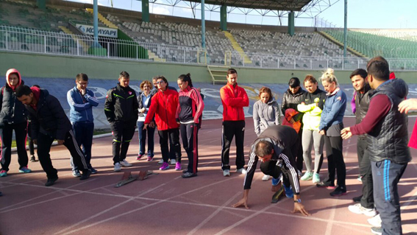

KADEMESİ | YERİ | TARİHİ | BELGE ALANLARIN SAYISI
IV VE V. KADEME | ANKARA | 03-19 KASIM 2016 | 6
I. KADEME YARDIMCI ANTRENÖR | ERZİNCAN | 05-15 MAYIS 2017 | 28
I. KADEME YARDIMCI ANTRENÖR | İZMİR | 18-28 AĞUSTOS 2017 | 45
I. KADEME YARDIMCI ANTRENÖR | TRABZON | 28 TEMMUZ-07 AĞUSTOS 2017 | 19
I. KADEME YARDIMCI ANTRENÖR | MALATYA | 28 TEMMUZ-07 AĞUSTOS 2017 | 42
I. KADEME YARDIMCI ANTRENÖR | ANKARA | 13-23 AĞUSTOS 2017 | 41
I. KADEME YARDIMCI ANTRENÖR | İSTANBUL | 15-25 AĞUSTOS 2017 | 45
I. KADEME YARDIMCI ANTRENÖR | İZMİR | 05-15 HAZİRAN 2017 | 29
I. KADEME YARDIMCI ANTRENÖR | GAZİANTEP | 19-29 EKİM 2017 | 51
I. KADEME YARDIMCI ANTRENÖR | İSTANBUL | 30 KASIM-10 ARALIK 2017 | 70
II. KADEME ANTRENÖR | İZMİR | 10-15 HAZİRAN 2017 | 43
II. KADEME ANTRENÖR | ANKARA | 13-26 AĞUSTOS 2017 | 24
II. KADEME ANTRENÖR | İSTANBUL | 15-28 HAZİRAN 2017 | 18
III. KADEME KIDEMLİ ANTRENÖR | İZMİR | 10-15 HAZİRAN 2017 | 8
III. KADEME KIDEMLİ ANTRENÖR | İSTANBUL | 15-27 AĞUSTOS 2017 | 9
I. KADEME YARDIMCI ANTRENÖR | DÜZCE | 15-25 MART 2018 | 31
I. KADEME YARDIMCI ANTRENÖR | GAZİANTEP | 15-25 MART 2018 | 44
I. KADEME YARDIMCI ANTRENÖR | MANİSA | 22 MART-01 NİSAN 2018 | 50
I. KADEME YARDIMCI ANTRENÖR | AYDIN | 19-29 NİSAN 2018 | 37
I. KADEME YARDIMCI ANTRENÖR | BALIKESİR | 21 NİSAN - 01 MAYIS 2018 | 30
I. KADEME YARDIMCI ANTRENÖR | MALATYA | 25 MAYIS-04 HAZİRAN 2018 | 30
I. KADEME YARDIMCI ANTRENÖR | İSTANBUL | 28 TEMMUZ-07 AĞUSTOS 2018 | 33
I. KADEME YARDIMCI ANTRENÖR | ANKARA | 03-13 EYLÜL 2018 | 53
II. KADEME ANTRENÖR | MALATYA | 31 AĞUSTOS-13 EYLÜL 2018 | 34
II. KADEME ANTRENÖR | ANKARA | 05-18 EYLÜL 2018 | 33
II. KADEME ANTRENÖR | İZMİR | 20 EYLÜL-03 EKİM 2018 | 24
GENEL TOPLAM |  |  | 877

DOPİNGLE MÜCADELE:
Dopingle mücadele ve temiz atletizm adına, yıldız ve genç sporcularımızı doping ve doping yapan gruplardan korumak amacıyla Gençlik ve Spor Bakanlığımız, TMOK ve TDMK işbirliği içinde aileler, kulüpler, teknik kadrolar ve sporcularla yapılan eğitim seminerleri ile bilinçlendirilmektedir. Ayrıca kamplarda ve çocuk atletizmi seminerlerinde, hakem ve antrenör yetiştirime kursları ve geliştirme faaliyetlerinin tamamında Dopingle mücadele ilgili ayrı eğitim seminerleri Federasyonumuz tarafından tertip edilmektedir.
Belirtilen dönemlerde 2629 adet idrar örneği ve 1428 adet kan örneği alınmıştır.

PROJELER:

Turkcell Yüksek Performans Ölçüm ve Kamp Merkezi Projesi:
20.12.2013 tarihinde Turkcell, Spor Genel Müdürlüğü ve Federasyonumuz tarafından imzalanan sponsorluk anlaşması kapsamında İzmir Kamp Eğitim Merkezi tahsisi İzmir Gençlik Hizmetleri ve Spor Müdürlüğünden 03.05.2018 tarihinde alınmıştır. Söz konusu tesisin Yüksek Performans Kamp Merkezine uygun hale getirilmesi için gerekli tadilat projeleri hazırlatılmış olup, 12 Kasım 2018 tarihinde tadilat ve tefrişat ihalesi yapılacaktır. Kamp Merkezi 228 yatak kapasiteli olarak planlandı. İçerisinde fitness alanı, sauna, sağlık ekibinin hizmet vereceği alanlar tasarlanarak sporculara üst düzey hizmet verecek bir tesis haline getirilecektir. Tesisin açılışını 2019 Nisan ayı içerisinde planlanmaktadır.

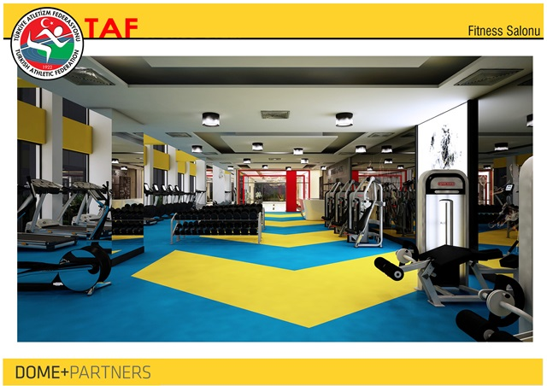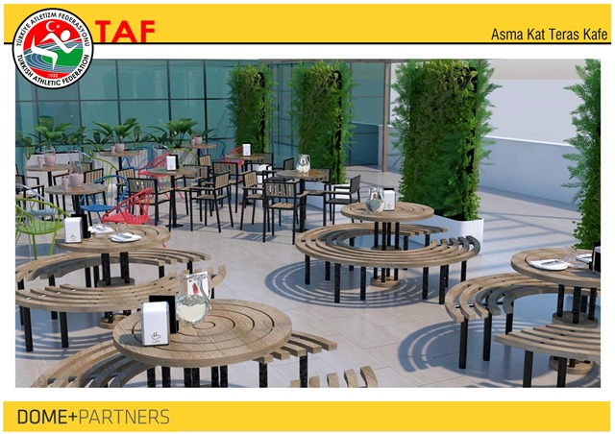
IAAF Çocuk Atletizmi Projesi:
Çocukların küçük yaşta oyunla atletizmi sevmesi ve bu branşa yönelik sportif aktivitelerini sürdürmeyi amaçlayan projenin yürütülmesi ve antrenör yetiştirilmesi için 25 seminer düzenlenmiş olup toplam 2254 kişiye seminer katılım belgesi verilmiş, 3338 çocuğa çocuk atletizmi yaptırılmıştır.
Proje kapsamında;
- Dopingin zararları
- Madde bağımlılığı
- Sporda Çocuklara psikolojik yaklaşım
- Atletizmi aktif olarak bırakmış, başarılı sporcularımızın kursiyer ve çocuklarla tecrübelerini aktarmaları sağlanarak, atletizmin önemli değerleri de proje kapsamında onurlandırılmaktadır.
SEMİNER SAYISI | SEMİNER YERİ | SEMİNER TARİHİ | KURSİYER SAYISI
 |  |  | ANTRENÖR | ÇOCUK
1 | ÇANAKKALE | 29 EYLÜL - 01 EKİM 2016 | 187 | 400
2 | İSTANBUL | 14-15 EKİM 2016 | 107 | 100
3 | SİVAS | 16-17 ARALIK 2016 | 104 | 150
4 | MANİSA | 24 - 25 ŞUBAT 2017 | 312 | 150
5 | GAZİANTEP | 10 12 MART 2017 | 396 | 145
6 | ANTALYA | 31 MART - 01 NİSAN 2017 | 134 | 210
7 | İZMİR | 07 - 08 NİSAN 2017 | 78 | 180
8 | SAKARYA | 14 - 15 NİSAN 2017 | 137 | 121
9 | BURSA | 27 - 28 NİSAN 2017 | 39 | 160
10 | KOCAELİ | 21 - 22 NİSAN 2017 | 65 | 140
11 | SAMSUN | 05 - 06 MAYIS 2017 | 33 | 112
12 | KÜTAHYA | 09 - 10 MAYIS 2017 | 50 | 96
13 | KASTAMONU | 11 - 12 MAYIS 2017 | 47 | 137
14 | ERZİNCAN | 26 - 27 MAYIS 2017 | 48 | 140
15 | KARAMAN | 02 - 03 HAZİRAN 2017 | 76 | 138
16 | GÜMÜŞHANE | 13 - 14 EKİM 2017 | 32 | 80
17 | ANKARA | 27 - 28 EKİM 2017 | 36 | 78
18 | ARDAHAN | 01 - 02 ARALIK 2017 | 41 | 60
19 | KARAMAN | 22 - 23 ARALIK 2017 | 37 | 80
20 | BURHANİYE | 05-06 OCAK 2018 | 44 | 130
21 | ANKARA | 11-12 OCAK 2018 | 52 | 90
22 | ANKARA | 22-23 MART 2018 | 80 | 110
23 | BARTIN | 13-14 NİSAN 2018 | 70 | 110
24 | BALIKESİR | 27-28 NİSAN 2018 | 33 | 125
25 | ANKARA | 15-16 MAYIS 2018 | 16 | 96
 | TOPLAM |  | 2254 | 3338

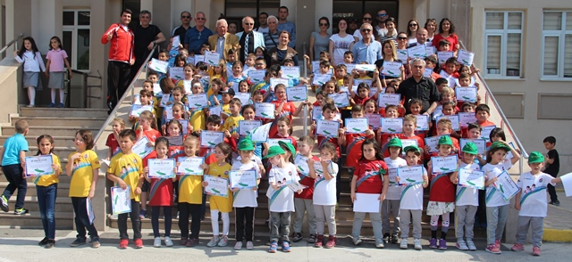
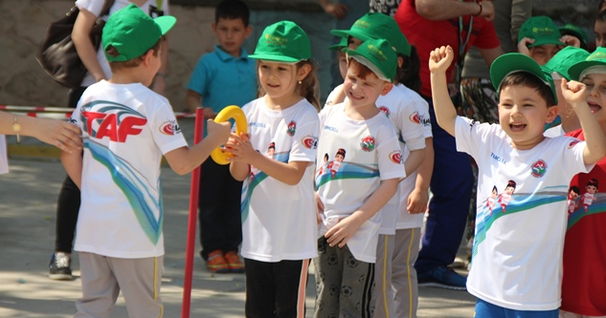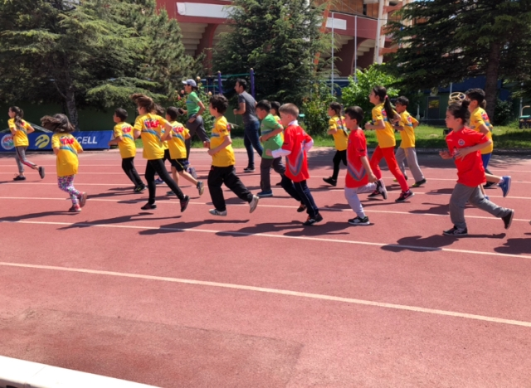

Atletizmde Yerelleşme İle Ulusal Gelişim Programı:
Ülkemizdeki atletizm potansiyelinin ortaya çıkarılması, başarıların daha yaygın ve sürdürülebilir olması temel amaçlarına yönelik yerelleşmeyi öne alan «Atletizm Bölge Koordinatörlüğü» projesi ile ulusal çapta gelişim sağlanması hedeflenmektedir.

2018 Bölgesel Altyapı Faaliyetleri
TAF Ligi
Küçükler Atletizm Festivali
(U14)
Bölgesel Kros Ligi
(U18 – U16)
Atletizm Geliştirme Projesi
(U13 – U15)
Bölgesel Belediyeler Ligi
(U18 – U16)
Naili Moran
Bölge Yarışmaları
(U16)
Bölgesel Takımlar Şampiyonası
(U16)
Kulüpler U16 Bölgesel Şampiyonası
(U16)
Kids Athletics Etkinlikleri
(U11)
BÖLGELER | BÖLGE MERKEZİ | BAĞLI İLLER
1.BÖLGE | VAN | BİTLİS--ŞIRNAK-HAKKARİ-MUŞ-SİİRT
2.BÖLGE | DİYARBAKIR | MARDİN-ŞANLIURFA-ELAZIĞ--BATMAN
3.BÖLGE | GAZİANTEP | ADIYAMAN-KİLİS-HATAY-KAHRAMANMARAŞ
4.BÖLGE | ERZURUM | AĞRI-IĞDIR-KARS-ARDAHAN-BİNGÖL
5.BÖLGE | TRABZON | RİZE-BAYBURT-GÜMÜŞHANE-GİRESUN-ARTVİN
6.BÖLGE | SİVAS | ORDU-TOKAT-ERZİNCAN-MALATYA--TUNCELİ
7.BÖLGE | SAMSUN | AMASYA-SİNOP-ÇANKIRI-ÇORUM
8.BÖLGE | KAYSERİ | KIRŞEHİR-AKSARAY-NEVŞEHİR-NİĞDE-YOZGAT
9.BÖLGE | MERSİN | ADANA-OSMANİYE-KARAMAN
10.BÖLGE | ANTALYA | KONYA-ISPARTA-BURDUR-DENİZLİ-AFYONKARAHİSAR
11.BÖLGE | İZMİR | MUĞLA-AYDIN-UŞAK-MANİSA
12.BÖLGE | ANKARA | ESKİŞEHİR-BİLECİK-BOLU-KÜTAHYA-KIRIKKALE
13.BÖLGE | BURSA | BALIKESİR-ÇANAKKALE-YALOVA-KOCAELİ
14.BÖLGE | SAKARYA | KASTAMONU-BARTIN-DÜZCE-KARABÜK-ZONGULDAK
15.BÖLGE | İSTANBUL | TEKİRDAĞ-EDİRNE-KIRIKLARELİ

Yetenek Ölçme ve Değerlendirme Projesi
- Olimpik Sporcu Yetiştirme Projesi’nin 1. seviyesi olan Ulusal Yetenek Taraması çerçevesinde ülke genelinde taranan gençler arasından atletizme yönlendirilecek gençlerin belirlenmesi projenin esas amacıdır.
- Genel sağlık, antropometrik ölçümler ve performans testlerini içeren kapsamlı uygulamalar sporculara federasyonumuzca oluşturulan Yetenek Ölçme ve Değerlendirme ekibi tarafından uygulanmaktadır.
- Atletizmin atma, atlama ve sprint branşlarına yönelik sporcu altyapısını oluşturma amacıyla antropometrik ölçümlerle boy uzunluğu, oturma boyu uzunluğu, kulaç uzunluğu, vücut ağırlığı ve vücut yağ yüzdesi gibi belirtilen branşların performans belirleyici özellikleri hakkında bilgiler elde edilmektedir.
- Performans testlerinde ise kavrama kuvveti, bacak kuvveti, dikey ve yatay sıçrama, esneklik, sağlık topu atış, fırlatma topu, sürat koşu gibi bir dizi testlerle öğrencilerin biyomotor yetilerinin seviyeleri tespit edilmektedir.
- Öğrencilerin kaygı düzeylerinin saptanmasına yönelik uygulanan “Durumluk ve Sürekli Kaygı Envanteri” ile yapılan psikometrik analiz değerlendirmeler de yapılmaktadır.
- Yetenek Ölçme ve Değerlendirme Projesi kapsamında ilk değerlendirme Erzincan Tematik Spor Lisesi’nde yapılmış olup, bu uygulamalara yaklaşık 300 öğrenci katılmıştır.
